Муниципальное бюджетное общеобразовательное учреждение
Верхнедонского района Верхнедонская гимназия

Ростовская область
Верхнедонской район
станица Казанская

Практический проект:
«Старина Казачьего куреня»

Всероссийский конкурс исследовательских работ учащихся
«Моя малая Родина: природа, культура, этнос»
Номинация «Этно-экология и современность»

Автор работы:
Кузнецова Кристина Олеговна 02.02.2004г.р.
ученица 11 «Б» класса МБОУ Верхнедонская гимназия
Руководитель:
Зимченко Ольга Васильевна
заместитель директора по воспитательной работе
МБОУ Верхнедонская гимназия

2020г

Содержание

Введение 3
1.Цели и задачи 4
2.Посещение историко-краеведческого музея 5
3.Казачий уклад, фольклор 6 4.История Казачьего куреня 9 5.Создание поделки «Казачий курень» 12
6.Список использованной литературы 16

Введение

История казачества неотделима от истории Российского государства. Казаки всегда участвовали в политической и общественной жизни страны, и с ними считались независимо от политического стоя. Казачество имеет свои традиции, которые на сегодняшний день переживают возрождение. В первую очередь важно сохранить национальные традиции, духовное, историческое и культурное наследие, оставленное предками.
Тема казачества всегда интересовала меня, поскольку Донской край – моя малая Родина. Она славится своими людьми, которые осваивали и защищали эту прекрасную землю. Особая роль в этом принадлежала казакам.
«Мой дом - моя крепость» - казаки с полным основанием могли бы подписаться под этим изречением. Казачье жилище совмещало в себе и место обитания, и оборонное сооружение. Кроме того, в нем явственно прослеживаются черты древнейшей самобытной истории.
Название «курень» - монгольское. Слово «куриться», то есть пускать легкий дым, к которому иногда возводят название казачьего жилища, не имеет к нему никакого отношения. Слово курень означает «круглый».
Социальной значимостью проекта является сохранение и развитие казачьей культуры. В современном обществе интерес к казачеству – уникальному явлению отечественной истории и современности, огромен. Казачество во все времена считалось самым патриотичным слоем общества.
Актуальность темы связана с возрождением интереса общественности к различным проблемам истории России, процесса её становления, судьбе жителей страны.
Материалы проекта можно использовать на уроках истории, а также в рамках внеурочной деятельности и дополнительного образования учащихся, как путь сохранения наследия казачества.

1.Цели и задачи

Цель проекта:
Формирование национального стиля мышления на основе изучения традиционной культуры казачества .
Этапы работы над проектом
1.Подготовительный этап:
- Определение темы и цели проекта, формирование
задач;
- Определение необходимого объема знаний
для осуществления проекта;
2. Конструкторский этап:
-Сбор и обработка требуемой информации по литературным и другим источникам;
- Создание «Казачьего куреня» своими руками;
3. Коллективное обсуждение и содержательная оценка
процесса работы и результата.
4. Предварительная защита проекта в коллективе
Задачи проекта:
- привитие интереса к культуре казачества Верхнего Дона;
- приобщение к истокам народной культуры на основе местного фольклора, формирование бережного отношения и любви к ней;
- воспитание национального самосознания;
Ожидаемые результаты:
- Приобщение учащихся к истокам народной культуры на основе местного фольклора;
- Повышение интереса к миру традиционной Казачьей культуры;
- Воспитание творчески активной личности; -Воспитание патриотизма и любви к своей родине и родному краю.
Описание проблемы, на решение которой направлен проект и её решение.
Фольклор – коллективное творчество народа, вобравшее в себя его вековой жизненный опыт и знание. Обращение к фольклору сегодня имеет глубокий социальный смысл, являясь средством эстетического, нравственного и патриотического воспитания детей.
В станицах с каждым годом все меньше остается носителей традиционной культуры, то есть людей старшего поколения. С их уходом уходит и сама культура. И если эту культуру не подхватить и не сохранить, мы исчезнем как народ, превратившись в однородное население «Иванов, родства своего не помнящих».
Чтобы мы поняли всю суть казачества, необходимо знать казачью историю, быть и нравы.
Проект направлен, заинтересовать учащихся народной культурой Верхнего Дона и продолжением ее традиции.
Чтобы познакомиться с традиционной казачьей культурой, необходимо было обратить внимание, а что сегодня еще сохранились вокруг нас. Так сказать, «живая старина нашего куреня». Это и песни, которые еще поёт на гуляньях старшее поколение, и бытующие в станице колоритные пословицы и поговорки, а еще сохранившиеся бабушкины иконы, рушники и чугунки. Вся эта «живая старина», у нас в станице собрана в историко- краеведческом музее станицы Казанской. Мы с ребятами посетили музей, и вот что мы там увидели (информация и фото музея, взяты с сайта «Историко-краеведческого музея- kazankamuzey.ru)

  - 2.Посещение историко-краеведческого музея
Фрагмент казачьей заставы - вышка, бастион с пушкой и тревожным колоколом, очагом, коновязью и колодцем (журавлем).
А дальше выставка рукотворных изделий из камня: жернова, молотильные камни, ступы, корыта, пограничный камень босфорского царства 5 век н.э. с изображением родовой тамги (знака) сарматов и изображение рунов (текст).
Пекарка – реконструкция казачьей грубки (печка). Предметами обихода казачки – чапля, ухват, кочерга. Повседневная посуда.
Навес – хозяйственная постройка в которой размещено большое
количество орудий труда, бытовых предметов, инструментов, которыми на протяжении столетий пользовались донские казаки на охоте, рыбалке, при разведении пчел, оборудованная столярка, кузня, отдел для переработки шерсти (станок, прялки, чески), широко развернут отдел земледелия – плуги, соха, ярмо, конная утварь, ручная каменная мельница, терки, пресс, вилы, грабли, цепа и др.
Музей находится в стадии расширения экспозиций. Планируется на следующий год реконструкция жилища древнего человека со всеми предметами его быта. Постройка кузни, гончарки, столярки.
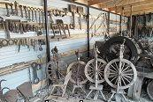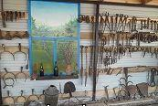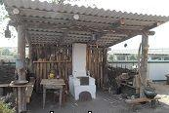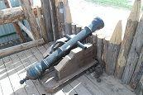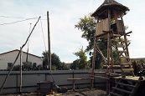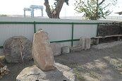

Казачья горница

Интерьер восстановлен до малейших деталей. Старинная мебель, посуда, одежда, предметы быта, развешанные на стенах фотографии жителей станиц и хуторов Верхнедонского района. Именно так жили на Верхнем Дону справные домовитые казаки. Сундуки с именными накладками, лейб-гвардии казачьего полка казака хутора Лопатинского Федора Плешакова 1911 г, письмо 1914 г, свидетельство о воинской повинности 1893 г., похвальный лист ученика двухклассного мужского училища 1913 г., фотографии церквей, коллекция глиняной посуды – названия которой уже исчезли из нашего лексикона – глечики, махотки, макитры, балисаны, корчажки, медная и деревянная посуда – все это переносят нас в прошлое.
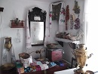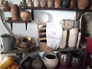
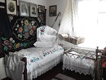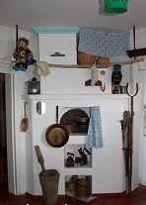

Связь времен и поколений

«Связь времен и поколений» - это ретроспективный взгляд на эпоху 50-70-х годов. Советский предметный мир вещей представлен на фоне времени, о котором рассказывают фотографии, плакаты, открытки тех лет, а также вещи, предметы мебели, одежды, детские игрушки, книги, художественный фарфор.
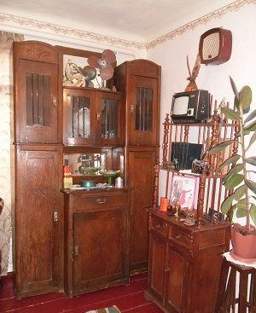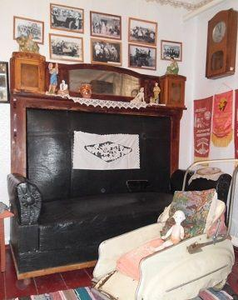
3.Казачий уклад, фольклор
Посещение музея произвело на нас огромное впечатление. Нам самим захотелось окунуться в жизнь и быт казаков. И чтобы всё это прочувствовать, мы решили принять участие в выставке казачьих куреней на празднике нашей станицы, а также решили поучаствовать в конкурсах казачьей песни.
Зимченко О.В.( заместитель директора по воспитательной работе) попыталась исполнить роль приветливой хозяйки куреня Казанского сельского поселения, на праздновании «Дня Станицы»-2019г сентябрь (фото ниже).Было очень интересно прикоснуться к старине казачьего быта. Старинные жернова, наковальня, соха и плуг, мельница, ярмо, цепа, деревянные грабли, сапетки и кошеля, глиняная посуда-макитры, глечики, махотки и фотографии начала прошлого века,- всё это экспонаты музея, которые являлись историей...
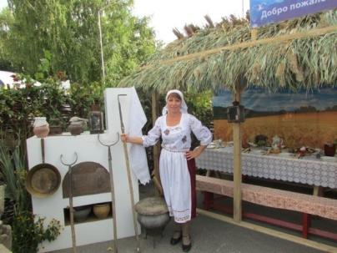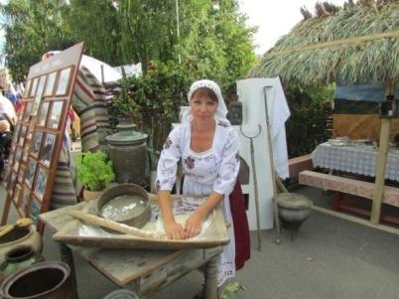
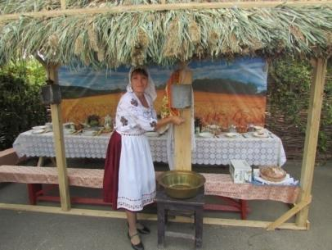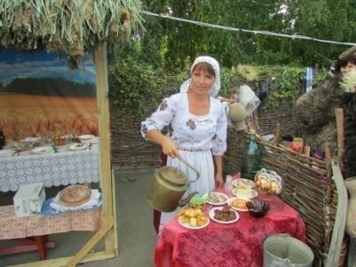
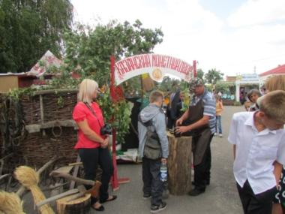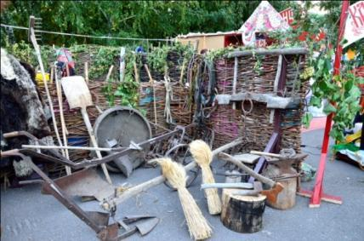
Мне же довелось поучаствовать в фольклорных фестивалях казачьей песни, была участницей конкурса «Весёлая станица» и я думаю у меня не плохо получилось .
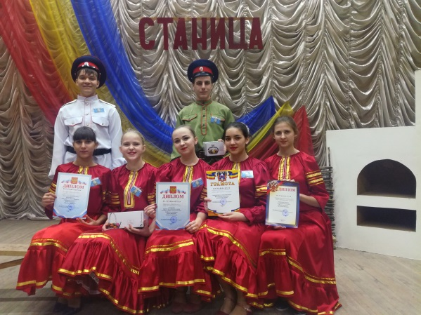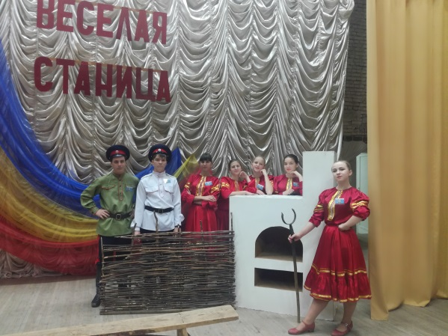
Мы погрузились полностью в жизнь и быт казаков. Это так заинтересовало нас, что мы решили сделать поделку на тему «Казачий курень». Но для этого нам оставалась изучить историю казачьего куреня на Верхнем Дону.

4.«История Казачьего куреня на Верхнем Дону»

Большую роль в формировании системы знаний о бытовой культуре казаков играет изучение жилища. Оно отражает социально-экономическую историю казачества, специфику хозяйства и природных условий, особенности жизненного уклада. Как форма народного творчества жилище казаков включает множество компонентов: материал и способ постройки, планировку дома, назначение помещений, виды отопления, особенность интерьера.
Главными типами построек на Верхнем Дону в конце XIX – начале XX века были курени, флигеля, хаты.
Жилища казаков Верхнего Дона рассматриваемого периода имели свои особенности. Они не были похожими ни на русскую избу, ни на малороссийскую хату. Казаки и сейчас называют свои дома «куренями». Курень — слово монголо-татарского происхождения. Значение слова персидский историк конца XIV века Рашид ад Дин определяет как «кольцо». «В старинное время, когда какое-либо племя останавливалось в каком-нибудь месте наподобие кольца… старейший из них был подобен точке в середине круга… В нынешнее время, когда приблизится неприятельское войско, располагаются на той же фигуре, дабы не вошел в середину чужой неприятель» .По словарю турецко-татарских наречий, «курень — толпа, племя, отряд, корпус, полк» (1, с. 117).
Другой источник утверждает, что «курень», очень распространенное в те времена на Дону название, — большой дом для группы казаков. Впоследствии это название распространилось и на семейные жилища (3, с. 4). А автор статьи «Казачий курень» С. Пьявченко предполагает, что слово «курень» произошло, по-видимому, от курной избы (5, с. 132).
«Курени были разными — большими и добротными, малыми и худыми. На фоне невзрачных домишек, а то и просто мазанок-„завалюшекњ красовались богатые „доминыњ». Очень долго строения были деревянными. Каменные дома стали появляться с середины XIX века в единичных экземплярах. Сооружение дома было большим событием в жизни казака и сопровождалось определенными обрядами. При строительстве дома было принято подкладывать под углы в его основании медные, серебряные, золотые монеты (в зависимости от достатка). Считалось, что это принесет долголетие дому, достаток и счастье хозяину.
Курень представлял собой квадратный дом, как правило, на высоком фундаменте. Крыша была одним из самых главных элементов жилища. Ее форма и материал связаны с природноклиматическими условиями местности. Крыша делалась шатровой четырехскатной, была покрыта камышом (тростником) или «чаканом» (рогозом). Пучки сухого камыша закрепляли и укладывали в несколько рядов, ярусов. Чтобы крыша не давала течи, ее верх (у трубы) плотно заполняли соломой и мелом. Такие природные материалы, как чакан, камыш, имели свои достоинства: зимой сохраняли тепло в доме, а летом — прохладу. И по сей день в станице можно встретить дома, крыши которых покрыты камышом.
Площадь лесов в окрестностях станицы и хуторов способствовала распространению форм деревянного исполнения жилища. Строили дома из деревянных наборных пластин, в заборку и из деревянного бруса, для чего использовали местный лес: дуб, вяз, вербу, часто срубленные в собственной леваде. Наружные и внутренние стены обивались дранкой. В промежутках между ними набивалась глина, перемешанная с соломой. После высыхания стены куреня смазывались глиной с песком повторно, потом покрывались раствором мела. Верхний слой белой глины предохранял от распада нижний слой красной глины. Иногда делали срубы со стенами, гладко оструганными изнутри и тщательно подогнанными друг к другу. Такие срубы обмазывали глиной только с внешней стороны.
Что касается архитектурных деталей куреней, то украшение орнаментом в станице было частым. Дома зажиточных казаков украшала резьба по дереву на карнизах, фронтонах, крыльце, ставнях.
Самой парадной жилой комнатой в казачьем курене была горница — чистая половина крестьянской избы.
В казачьей горнице — по достатку обставленной — хранилось все нажитое семьей. Здесь стояли сундук, обширный стол, красивый угольник, горка для посуды, имелись настенные часы, керосиновые лампы, зеркало в раме резной работы. В переднем углу размещались иконы. В простенке красовалась деревянная убранная кровать. На ней возвышалось несколько больших подушек. На окнах и над кроватью вешали ситцевые занавески. Такими же занавесками занавешивали печь, дверные проемы. Каждая хозяйка считала своим долгом следить за чистотой. Казачки — большие охотницы до цветов и особенно любят герань, по-местному «липка», и «невестку».
Для приготовления пищи в зимнее время хозяйка использовала кухню. В зимнее время в курене — это одна из комнат дома, а если дом круглый, то в «низах». В начале XX века стали строить отдельные кухни–«стряпки». В кухне была печь. Вдоль стен стояли деревянные лавки, небольшой стол для еды. На стене висел деревянный шкафчик для посуды, рядом — полотенца. В домашнем быту для приготовления пищи женщина-казачка использовала ступу, в которой толкла пшеницу, кукурузу и другие продукты питания, с помощью «чапли» держала сковороду, для переноса чугунков использовала рогач, для работы в печи — металлическую кочергу с деревянной ручкой. Кухонная посуда была сделана из дерева: деревянные чашки, ложки, солонки, тарелки для блинов, даже разносы. Глиняные корчажки, «махотки», «бальсаны» использовались под жидкие и сыпучие продукты. В каждой казачьей семье для приготовления блюд использовались чугунки. В маленьких — варили кашу, картошку, щи, в большом чугуне — «звар» (компот из сухофруктов).
Нехитрой была обстановка и в сенях (прихожей). Там стояли деревянные лавки или топчан с ведром воды и кружкой. На стенах висели пучки трав. Сени — самое удобное место для хранения и сушки трав, так как в темноте и прохладе сохраняются целебные свойства растений.
Еще одним типом жилища казаков была «связь». Связь имеет форму продолговатого четырехугольника. Сенцы посередине как бы связывают жилую комнату и горницу. Часто для строительства связей применялся саман. Саманные постройки были дешевле в изготовлении и теплее. Такое жилье строили прежде всего небогатые казаки.
Дом, двор, гумно обносились изгородью. В хуторах и станицах Верхнего Дона в конце XIX – начале ХХ века чаще всего для изгороди применялись плетни. Выбор материала для плетней зависел от того, какие ивы росли в данном населенном пункте. Обилие зарослей «белотала» (ива корзиночная), «чернотала» (ива козья и серая) в пойме степных речек и Дона, а также «краснотала» (ива красная) на песчаных увалах левобережья позволяло казакам использовать гибкие прутья для изготовления изгородей — плетней.
Плетни из краснотала шли на ограждение гумна и двора. Парадная сторона усадьбы часто ограждалась плетнями из белотала. Его прутья — гибкие, ровные и не имеют отростков, поэтому плетни получались более изящными, светлого оттенка, что придавало изгороди нарядный вид. Бытовали плетни и из чернотала. Но их вид не так радовал глаз, так как сами прутья темного цвета, с изгибами, с большим количеством отростков, для удаления которых требовались дополнительное время и силы.
Технология изготовления плетня несложная, но требует определенного навыка и больших физических усилий. Заранее затесанные и высушенные колья забивают в землю на расстоянии 20–25 сантиметров друг от друга. Чем толще хворост (прутья ивы), тем реже и толще колья. Прутья обвивают колья в виде восьмерки. Дойдя до крайнего кола, мастер начинает плетение в обратном направлении.
После каждого цикла плетения («шара») полотно плетня «осаживают», уплотняют, ударяя деревянным брусом, обухом топора. Плетут изгородь весной в теплую погоду. В холодную погоду прутья гнутся хуже.
В хуторах, где зарослей ивы не было, а близко залегали выходы камня, изгородь делали из него. Высота забора из хорошо подобранных камней составляла 60–70 сантиметров. Базы, левады, огороды ограждались попроще. Для сооружения изгороди использовали подручный материал — хворост, камень, жерди, ветки, землю. Часто изгородью левад и садов по межевой грани служил бруствер водоотводной канавы, в который втыкали ветки от обрезки и прочистки садов.
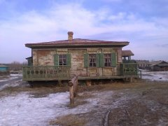

5.Поделка «Казачий курень»
Изучив фольклор, быт и жизнь казаков мы приступили к созданию поделки «Казачий курень».
Мы старались, чтобы наш курень был как настоящий. В каждую мелочь и в каждую деталь поделки мы вкладывали свою душу. Работа была очень интересной и поучительной. Старались использовать лишь природный материал (дерево, древесное волокно, камыш, деревянные палочки, веточки ивы, щебень средней фракции, песок, можжевельник и т.д).

И вот что у нас получилось!

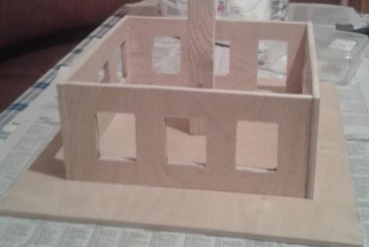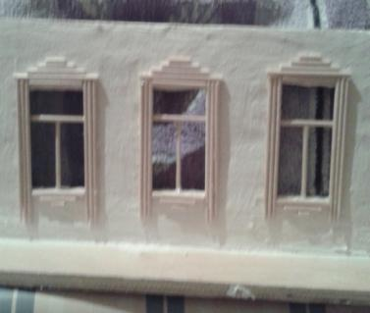

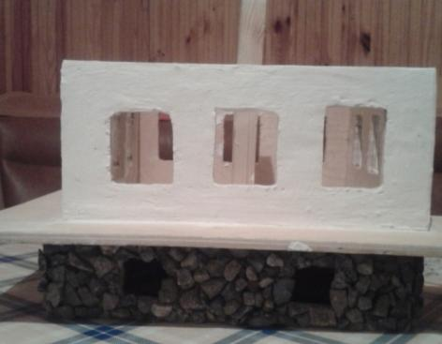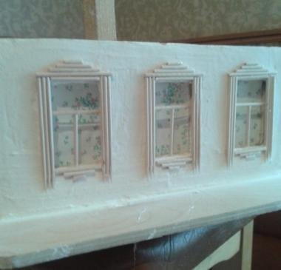

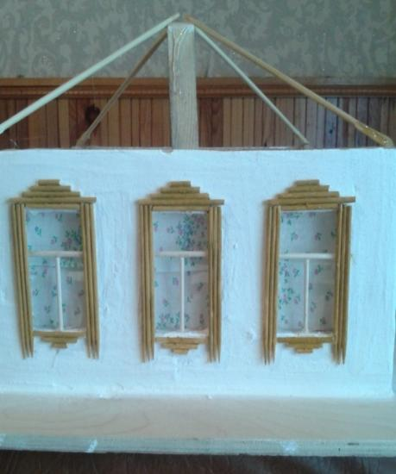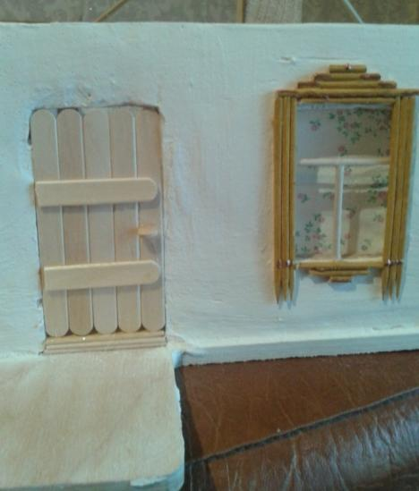
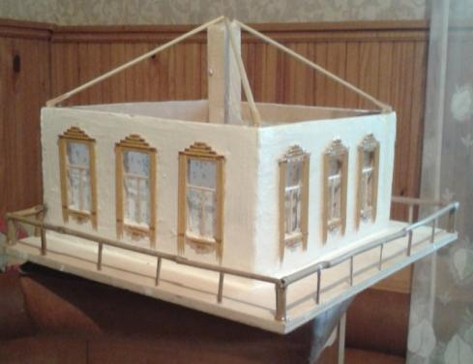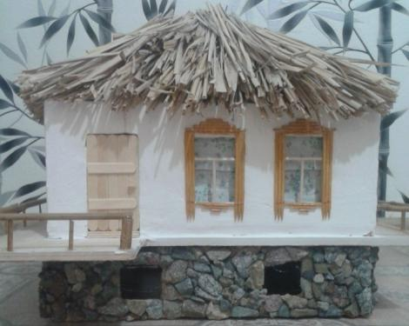
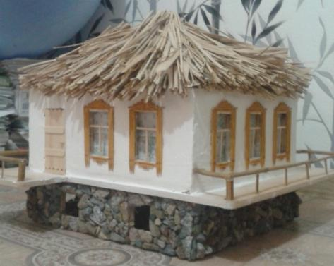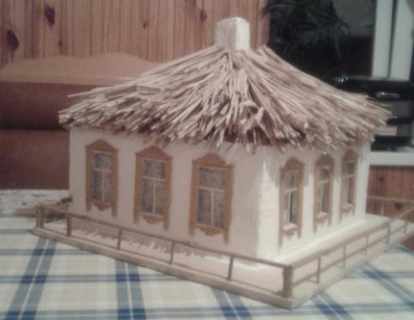

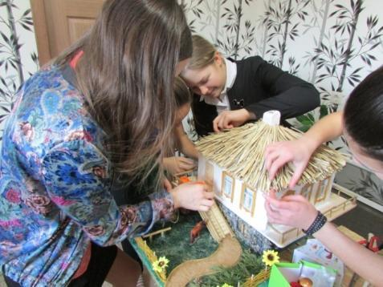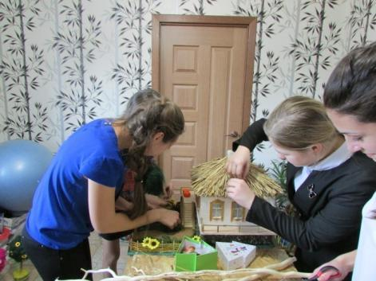

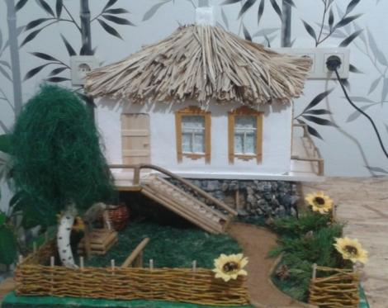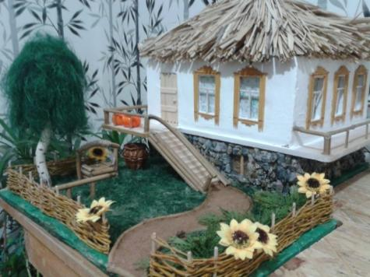
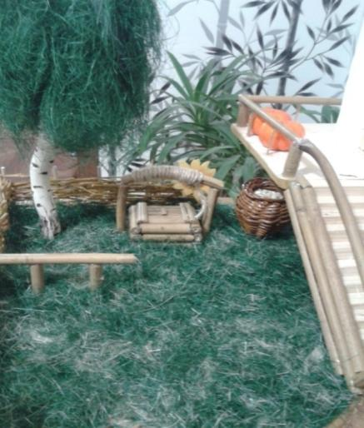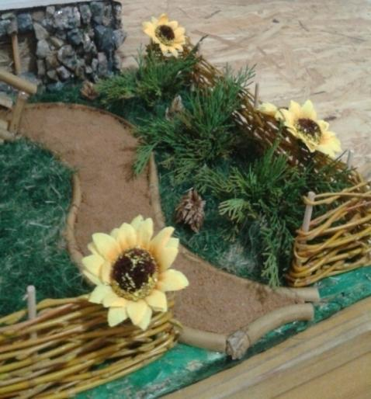
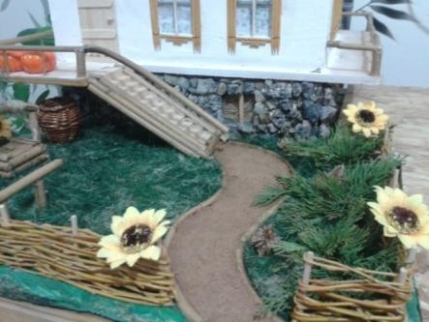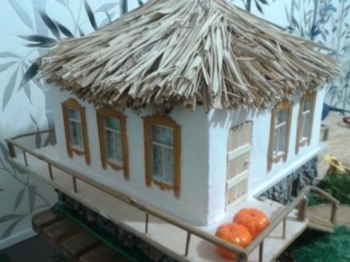
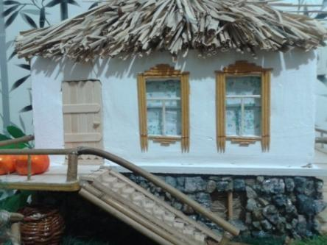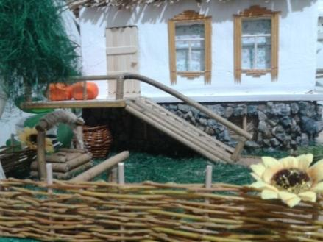
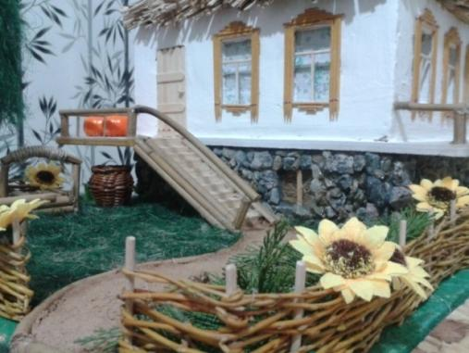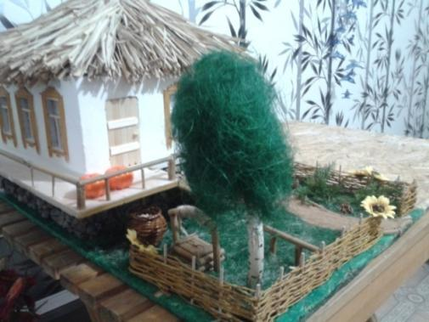
Работа над проектом, нам всем очень понравилась. Получилась довольно красивая поделка.
Надеемся и Вам, понравится!
И хочется сказать, пока мы знаем свою историю и чтим свои традиции,
«МЫ СИЛА!»

КАЗАЧЬЕМУ РОДУ-НЕ БУДЕТ ПЕРЕВОДУ!

ЛИТЕРАТУРА

1. Губарев Г.В., Скрылов А.И. Казачий словарь-справочник. — Ансельмо (Калифорния, США), 1968.
2. Королев В.И. Старые Вёшки. — Ростов н/Д, 1991.
3. Новак А., Фрадкина Н. Казачий курень. — Ростов н/Д, 1973.
4. Ожегов С.И. Словарь русского языка. — М., 1988.

